
МІНІСТЕРСТВО ОСВІТИ І НАУКИ УКРАЇНИ НАЦІОНАЛЬНИЙ ТЕХНІЧНИЙ УНІВЕРСИТЕТ УКРАЇНИ «КИЇВСЬКИЙ ПОЛІТЕХНІЧНИЙ ІНСТИТУТ імені Ігоря Сікорського» ФАКУЛЬТЕТ ПРИКЛАДНОЇ МАТЕМАТИКИ
Кафедра: СПСКС

ЗВІТ
про виконання лабораторної роботи №4
з дисципліни “Технології та інструменти розробки програмного забезпечення” тема: “Відлагодження та тестування програмного забезпечення”

Виконав: ст. гр. КВ-31 Шило Максим Сергійович
Перевірив: доц. каф. СПСКС Омельченко А.А.

Київ 2025
Мета роботи: отримати навички застосування інструментів відлагодження та тестування програмного забезпечення.
- На основі вимог (л.р. №2) скласти чеклист тестування розробленого додатку:
Таблиця 1 – Чеклист (шаблон)
- Обрати із чеклиста перевірку функціональності (рядок чекліста) та скласти для неї позитивний та негативний тесткейси:
- Із використанням налагоджувача (debugger) або інтегрованого середовища розробки виконати налагодження складової частини яка реалізує обрану перевірку, а саме:
- додати точку зупинки (breakpoint) на рядок початку коду виконання;
- здійснити покрокове виконання програми від точки зупинки із аналізом змінних на кожному кроці із заходом в підпрограми та без;
- видалити точку зупинки.
В разі відсутності помилки змінити код таким чином, щоб помилка з’явилась.
- Для виявленого дефекту (реального, або створеного штучно) створити відповідну картку в Kanban дошці GitHub Project із інформацією про:
- ідентифікатор дефекту;
- короткий опис проблеми;
- пріоритет;
- відповідального за усунення;
- очікуваний результат;
- фактичний результат.
- Виправити помилку із відміткою в Kanban дошці GitHub Project.
- Оформити звіт із лабораторної роботи. Зміст звіту:
- титульний аркуш із відомостями про виконавця;
- завдання;
- виконане завдання згідно варіанту: чекліст, позитивний та негативний тесткейси, скріншоти відлагодження, скріншоти картки Kanban дошки;
- висновки.
Хід роботи
- Таблиця 1 – Чеклист
№ | Найменування | Статус | Примітка
1 | Після встановлення програми, модуль ініціалізації має створити локальне сховище даних для збереження подій користувача. Обмеження — однократне виконання при першому запуску. | Pass | Створює локальне сховище подій однократно, але в момент додавання любої події.
2 | Після запуску програми, головний інтерфейс має відобразити поточний місяць календаря без затримок. | Pass | Відображає місяць та кнопки для дії з календарем.
3 | При натисканні на певну дату, модуль подій має дозволяти створення або редагування події із зазначенням текстового опису. Обмеження — обсяг тексту до 200 символів. | Fail | Не відбувається редагування подій. Створення події відбувається в спеціальному рядку.
4 | Після введення ключового слова у рядок пошуку, система пошуку має виконати пошук подій за назвою або описом. | Fail | Немає механізму пошуку подій. Замість цього під датою показано коротка назва події.
5 | У разі виходу з програми, система збереження має автоматично зберегти усі події та нотатки у локальну базу даних, без втрати інформації. | Pass | Все зберігається в текстовий файл.
6 | При повторному запуску програми, система ініціалізації має завантажити попередньо збережені події із бази даних. | Pass | Зразу після запуску програми, відображає збережені до цього подій.
- Таблиця 2 – Тесткейс
Модуль | При повторному запуску програми, система ініціалізації має завантажити попередньо збережені події із бази даних
Мета | Протестувати програму на повторне увімкнення програми, та відображення кожного разу подій що були додані.
Передумова | Програма не має ніяких подій, заповнюємо його з самого початку.
Сценарій | Запускаємо програму, додаємо пару подій, закриваємо програму, відкриваємо знову щоб побачити ті самі збережені події.

№ | Дії | Дані | Запланований результат | Фактичний результат | Статус | Коментарі
1 | Запуск програми та додавання | Title: Тест1  Description: Тест  Date: 1.12  Time: 18:31  -------------  Title: Тест2  Description: Тест  Date: 3.12  Time: 18:31  -------------  Title: Тест3  Description: Тест  Date: 13.12  Time: 18:31  ------------- | Показує під датами назву події. | Насправді показує нащви подій під датами, а саме Тест1, Тест2 і Тест3. | Діє корректно | -
2 | Закриваємо програму і відкриваємо знову | - | Після перезапуску досі відображати події | Відображає події, які були стовені до цього | Діє повністю коректно | -
- Створино точки зупинки в програмі в місці де відображається календар та в місцях де починає малюватися назва події під датою.
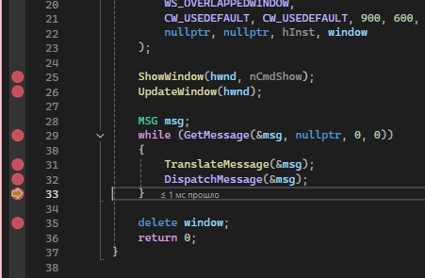
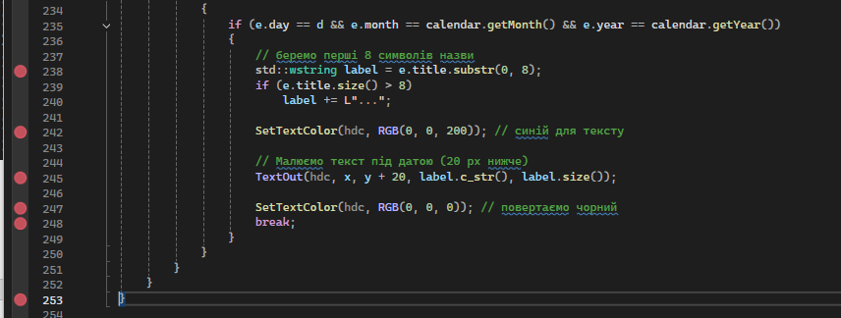
Запуск програми по точкам та перевірка, де сама проблема, що не відображає назву події.
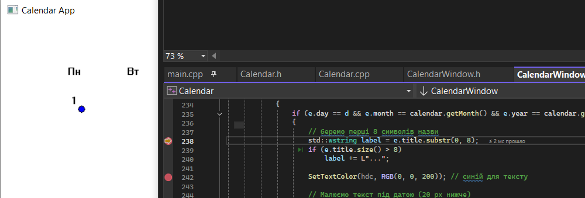
В даний момент, саме коли стрілочка працює над рядком 238. Починає відображатися календар з подіями.
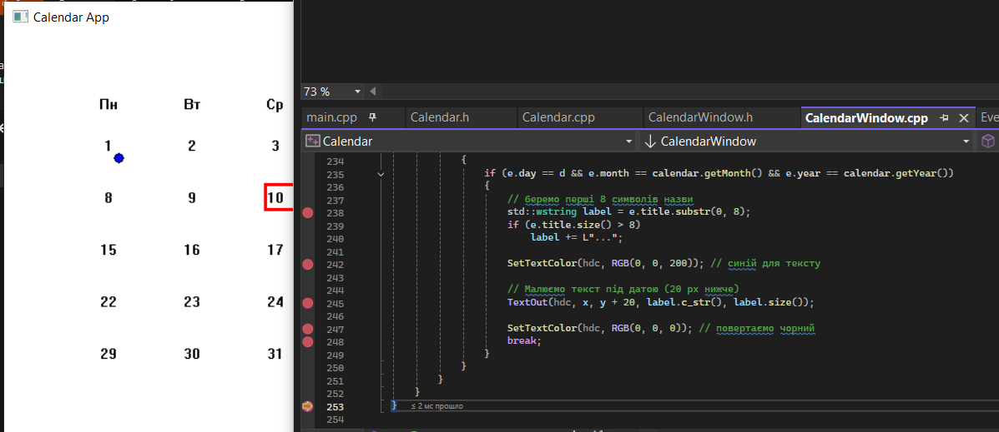
На кінець цієї частини показався весь додаток CalenDate. Далі програма іде незкінченним циклом, щоб постійно працювати. Проблема знайдена.
- На дошкі Kanban додано завдання про пероцесі щоб виправити помилку. Головний в цьому ділі MaxShILo. Також нище наведений текстово як повинно виглядати виправлений варіант, він прописаний як «Фікс програми»
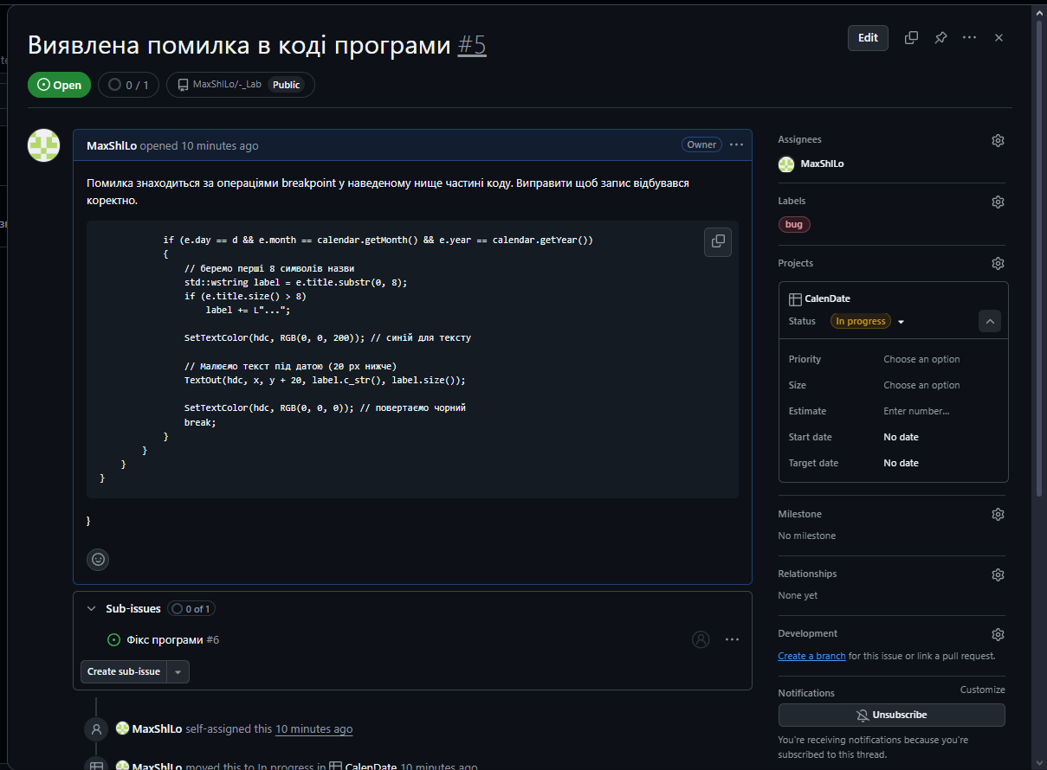

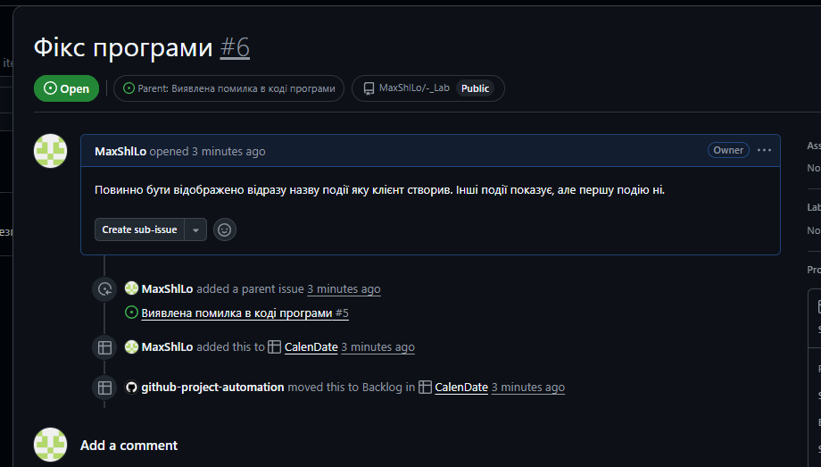
- Було додано в Project вкладку про виправлення помилки.
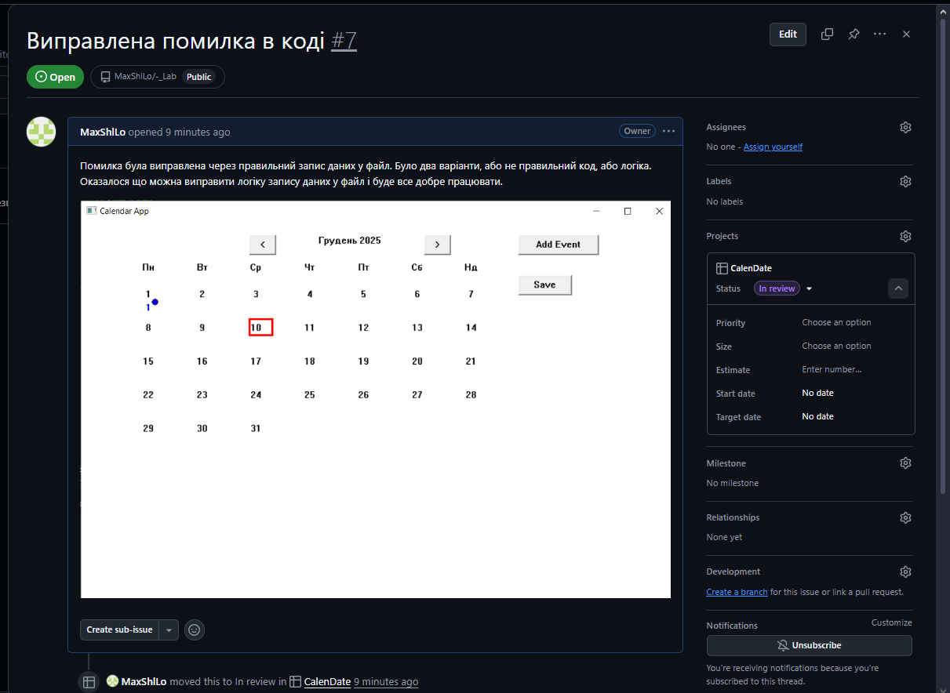
- Висновок
У ході виконання лабораторної роботи було розглянуто процес тестування програмного забезпечення CalenDate. Під час роботи було складено чеклист для перевірки основних функцій програми, а також розроблено позитивний тесткейс для перевірки відображення подій. За допомогою налагоджувача було виконано покроковий аналіз роботи програми, що дозволило знайти деякі помилки та виправити їх. Цю помилку було оформлено як баг-репорт у Kanban-дошці GitHub Project та виконано його виправлення. Після усунення помилки було проведено повторне тестування, яке підтвердило правильну роботу модуля. У результаті виконання роботи були отримані практичні навички роботи з debugger, оформлення тестової документації та керування дефектами, що є важливими для подальшої роботи з програмними проєктами.

